使用 : : before嵌入圖示字型

Google官方說明：

<https://developers.google.com/fonts/docs/material_symbols?hl=zh-tw>

1. 進入Google線上字型

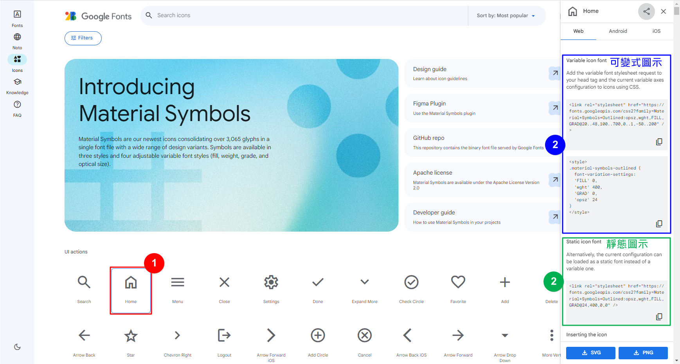

* 1. 選取一個圖示，如：Home
  2. 選取一種設定方式：1.「可變式圖示」；2.「靜態圖示」

1. 拷貝該圖示的「Code Point」：

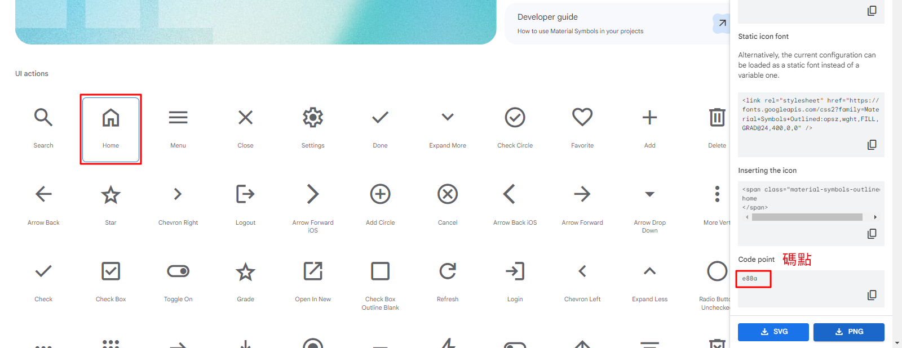

1. 在CSS檔內，設定如下：

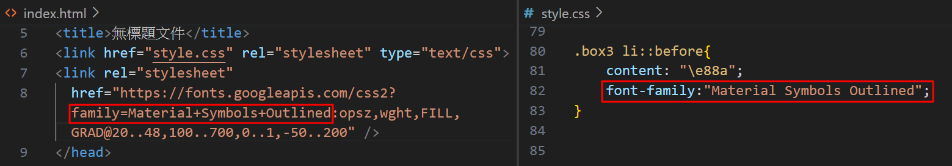

* 1. 替所需標籤（如：li）設定li::before{ }
  2. 輸入content : " \碼點 "; **（註：碼點前面要加「 \ 」 ）**

輸入content : " Home "; **（註：也可以直接輸入圖示名稱 ）**

* 1. 輸入圖示字型名稱